Advent | Vorbereitung auf die Ankunft Jesu | 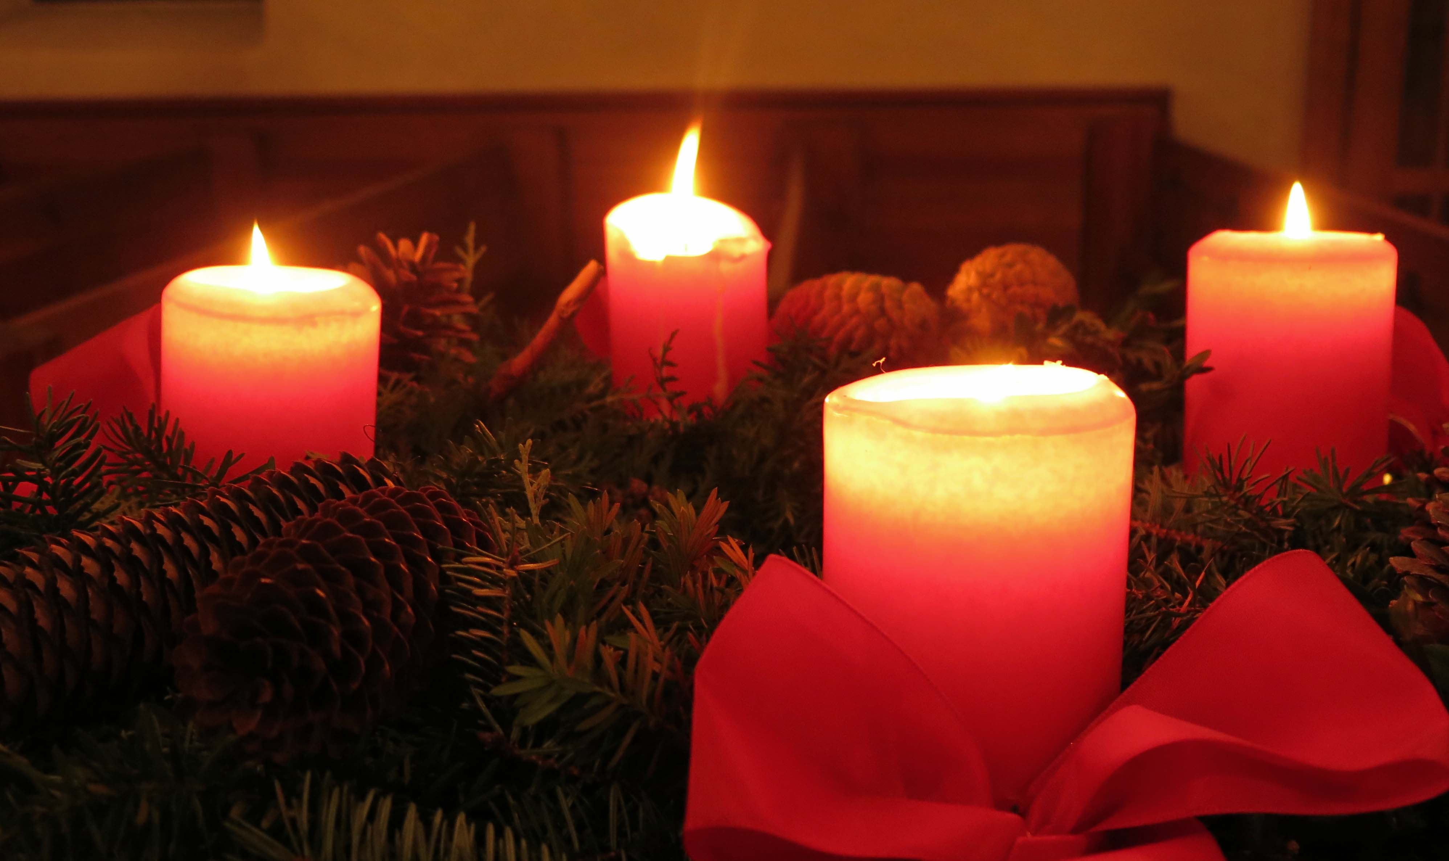 | Adventskalender  Jeden Sonntag eine weitere Kerze anzünden  Weihnachtsgebäck
Weihnachten | Geburt Jesu | 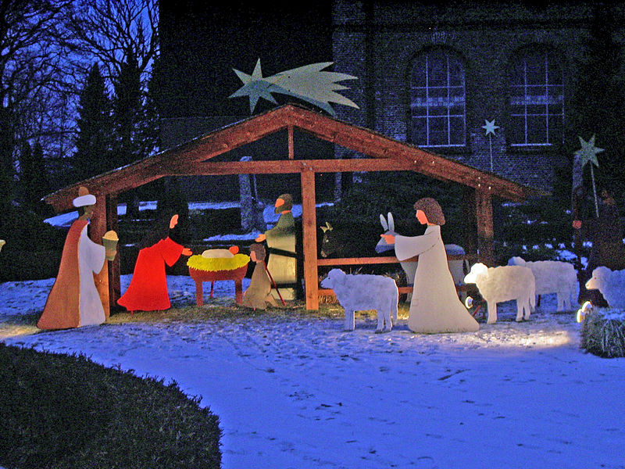 | Weihnachtsbaum schmücken  Weihnachtsgeschenke  Weihnachtslieder singen  Christmette besuchen
Epiphanias  (Hl. Drei könige) | Die Weisen aus dem Morgenland verehren das neugeboren Kind | 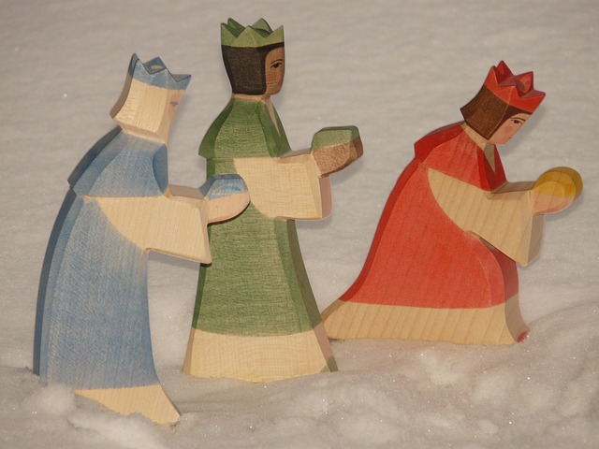 | Sternsinger ziehen durch die Straßen und bringen den Menschen einen Segen für das neue Jahr
Karfreitag | Jesus wird gekreuzigt | 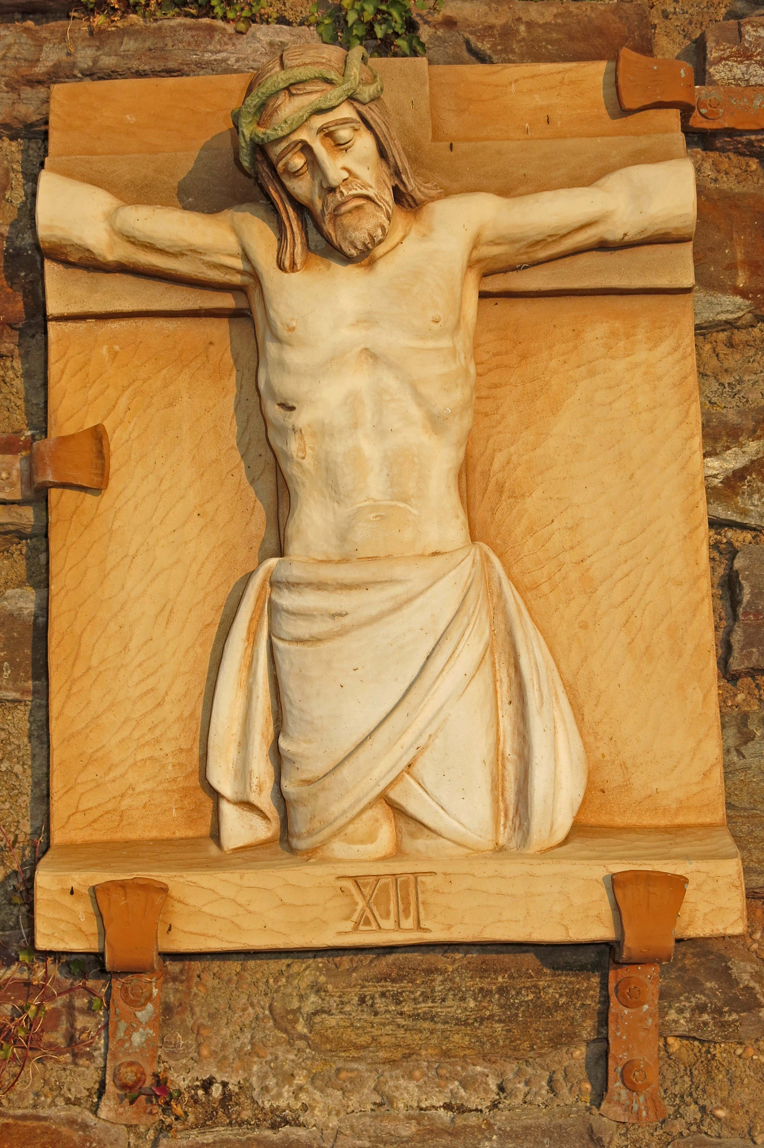 | Es wird kein Fleisch gegessen
Ostern | Auferstehung Jesu | 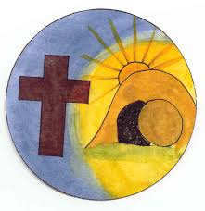 | Ostereier bemalen  Osternest suchen  Geschenke  Osterspaziergang
Himmelfahrt | Jesus kehrt zu seinem Vater zurück (Himmel).  Er ist jetzt für alle Menschen da. | 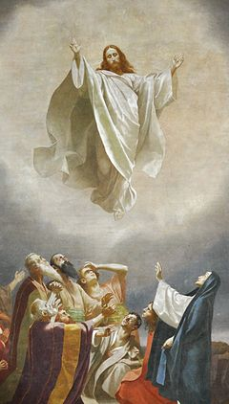 | Häufig gibt es „Gottesdienste im Grünen“
Pfingsten | Die Jünger erhalten den Heiligen Geist.  Dieser Tag wird auch als Geburtstag der Kirche gefeiert. | 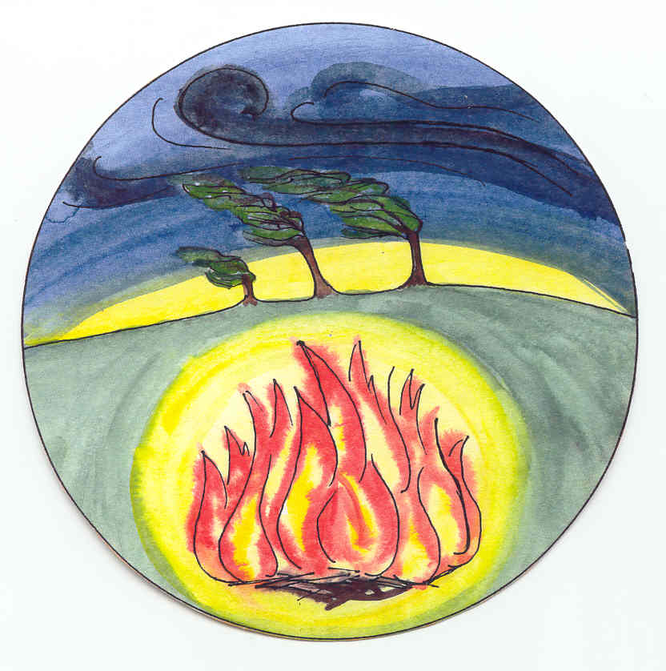 | Zu diesem Fest haben sich keine Bräuche entwickelt.  Oft gibt es in den Städten und Gemeinden Märkte oder Volksfeste.
Erntedank | Dank an Gott für die Ernte und die tägliche Nahrung. | 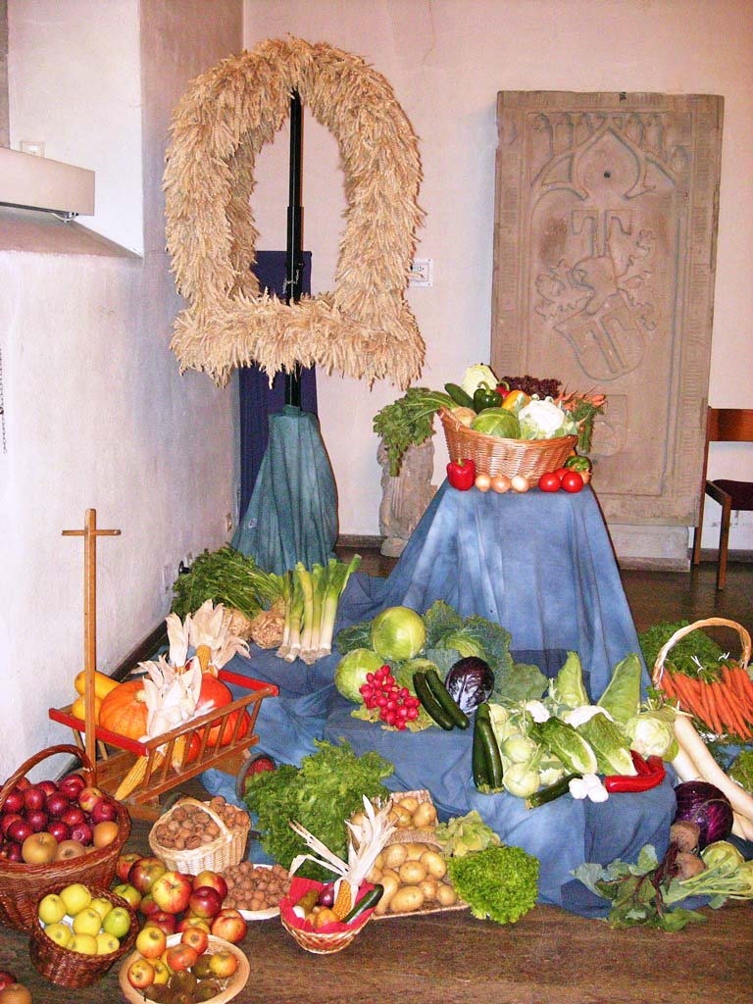 | Es werden zuvor Lebensmittel in die Kirche gebracht, die zum Schmücken des Altars verwendet werden. Diese werden anschließend gespendet.

